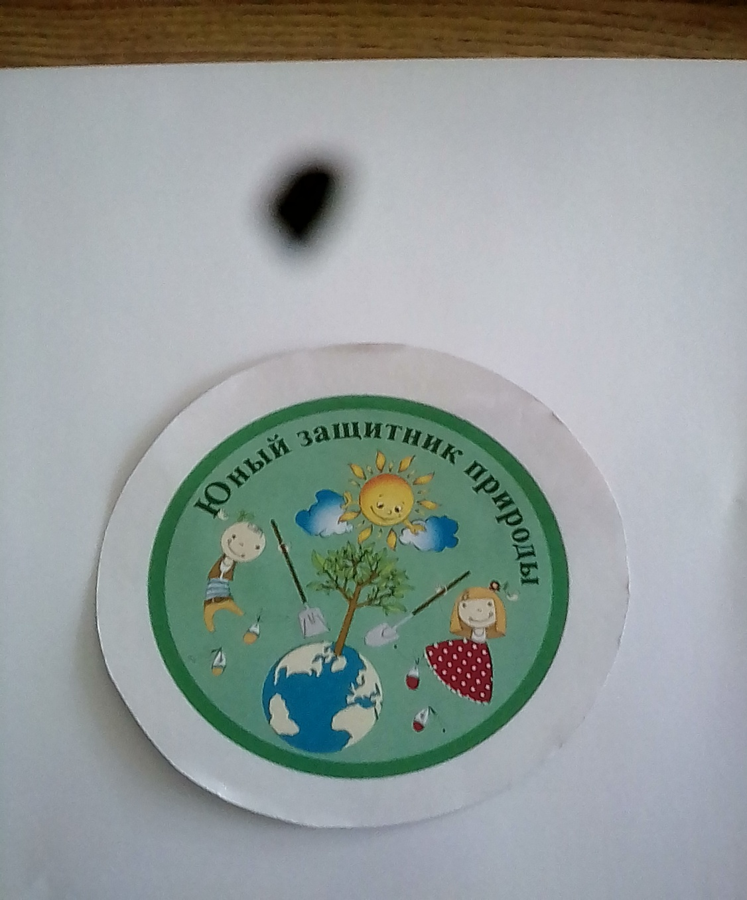 **Эко - волонтёрское движение**

Экологическая и социальная ситуация сегодняшнего дня выдвигает перед воспитателями дошкольного образования задачу поиска универсальных средств, методов и приемов экологического воспитания в современных условиях.      
В связи с этим, была создана система эко - волонтёрского движения дошкольников, которая основана на интеграции экологического воспитания во всех видах детской деятельности и ориентирована на активное приобретение детьми навыков экологической культуры и повышение экологической грамотности всех субъектов эколого-образовательного пространства.

Эко - волонтёрское движение в России набирает новые обороты и перед нами встаёт задача, сделать эко - волонтёрское движение интересным, привлекательным, полезным для ребят, чтобы они были активны на всех этапах деятельности. Поэтому актуальным является вопрос о создании волонтёрского движения в детском саду как социальном институте, который должен готовить детей к жизни.

Кто же такой волонтёр?

Волонтёр (фр. volontaire - доброволец) – любое физическое лицо, которое вносит свой вклад в развитие волонтёрства, осуществляя волонтёрскую деятельность. Волонтёрская деятельность – это широкий круг деятельности, включая традиционные формы взаимопомощи и самопомощи, официальное предоставление услуг и другие формы гражданского участия, которая осуществляется добровольно на благо широкой общественности без расчета на денежное вознаграждение.

Волонтёрство основывается на добровольном труде, не требующем оплаты. Следовательно, его мотивы - не в материальном поощрении, а в удовлетворении социальных и духовных потребностей.

Эко - волонтёрская деятельность дошкольника это: посадка цветов и деревьев; благоустройство и обустройство дворов, игровые площадки своих возрастных групп и групп младшего дошкольного возраста; помощь животным; экологические акции, уборка мусора и загрязнений; пропаганда здорового образа жизни; и др.

Для волонтёра ценны такие качества личности как трудолюбие, доброжелательность к окружающим людям, забота и бережное отношение к природе, отзывчивость и милосердие, сформированная потребность к здоровому образу жизни. Основным мотивом, побуждающим детей к трудовой деятельности, является их желание помочь взрослым. Волонтёрство в дошкольном учреждении способствует развитию у детей милосердия, как умения пожалеть слабого, маленького, больного; бескорыстно помочь нуждающимся без напоминания и подсказки.

Своим примером волонтёры указывают правильный путь, доказывают, что будущее за физически здоровыми, духовно-нравственными людьми с активной жизненной позицией и творческим потенциалом, способными к самосовершенствованию, гармоничному взаимодействию с другими людьми, способными прийти на помощь слабым. Мы растим новое поколение российских граждан. Пройдем время, и они начнут на различных уровнях управлять общественными и государственными процессами, открывать новые горизонты в науке, технике, искусстве. Но будут ли они физически и духовно подготовленными к такой деятельности? Это зависит от нас!

Будущих граждан необходимо приучать к благотворительности, волонтёрству, социальной помощи с детских лет. Дошкольный возраст – отличный возраст для старта, считают они. В этом возрасте малыши начинают понимать значение слова «помощь». Помощь в уборке на территории детского сада, посадке цветов, поддержка нового ребенка в группе – детское волонтёрство может принимать любые формы.

Волонтёрское движение - это нечто особенное. Родители - волонтёры - это не только добровольные помощники, но и организаторы, инициаторы, участники, а иногда и вдохновители многих мероприятий. Организация волонтёрского движения в детском саду, при активном участии педагогов, родителей - это уникальная возможность влиять на формирование и развитие личности ребёнка, на развитие его нравственных качеств.

Цель экологического волонтёрского движения в ДОУ: привлечение внимания к вопросу о защите экологической среды, социальная пропаганда при использовании разных форм природоохранных мероприятий на территории ДОУ, города, организованная участниками воспитательно-образовательного процесса.

Задачи: формировать экологическую культуру дошкольников; создать условия для применения детьми умений по защите окружающей среды; вызывать у дошкольников желание охранять окружающий мир; обеспечить активность каждого ребенка при проведении природоохранных мероприятий; способствовать созданию условий для формирования основ экологического волонтёрского мировоззрения детей дошкольного возраста.

Любовь к природе, сознательное, бережное и заинтересованное отношение к ней каждого человека должны воспитываться с раннего детства в семье и дошкольных учреждениях.

Природа не только храм здоровья и эстетического наслаждения. Природа - могучий древний источник познания и воспитания человечества. От Аристотеля и Авиценны до наших дней естествоиспытатели не перестают удивляться богатству и разнообразию мира живой природы.

Мы обязаны научить детей любить и уважать природу, защищать ее, но прежде мы сами должны научиться любить ее. Детям необходимо помочь осознать значение природы, как универсальной ценности (познавательной, эстетической, практической), понять красоту, самоценность живого существа.